₪ █ ~ المستوى الأول آداب ~ █ ₪

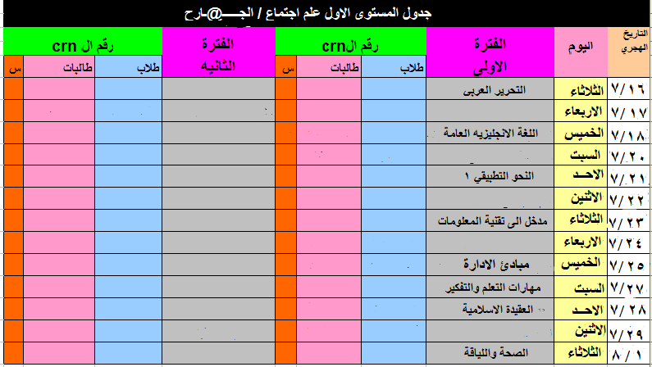

₪ █ ~ المستوى الثاني آداب ~ █ ₪

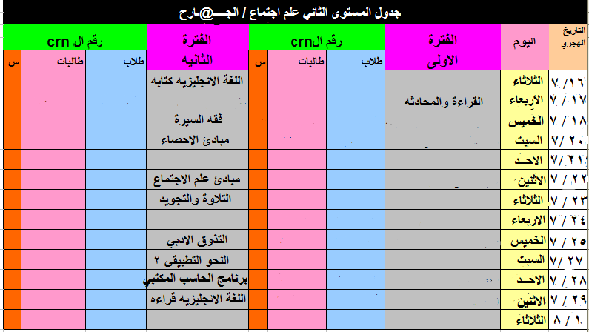

₪ █ ~ المستوى الثالث علم اجتماع ~ █ ₪

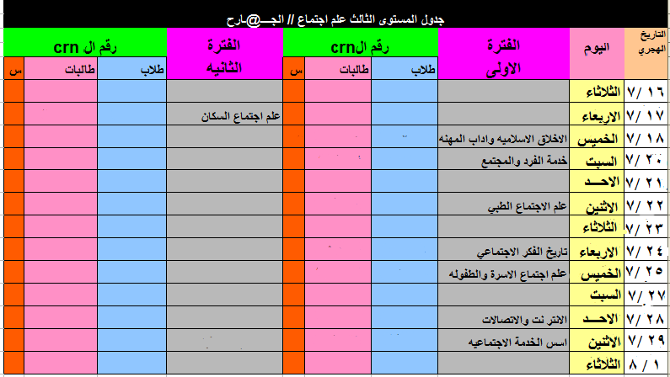

₪ █ ~ المستوى الرابع علم اجتماع ~ █ ₪

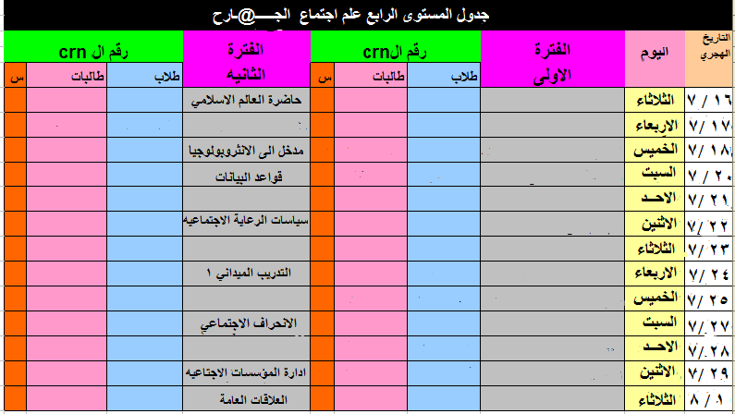

₪ █ ~ المستوى الخامس علم اجتماع ~ █ ₪

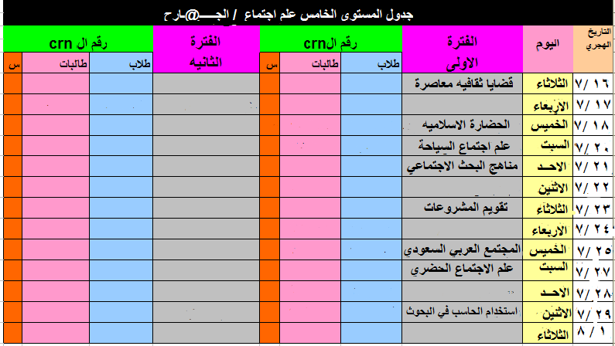

₪ █ ~ المستوى السادس علم اجتماع ~ █ ₪

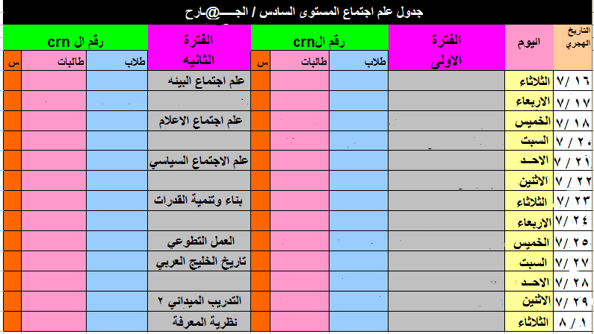

₪ █ ~ المستوى السابع علم اجتماع ~ █ ₪

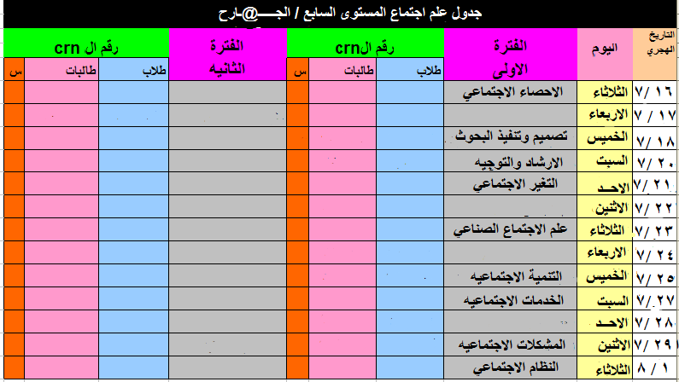

₪ █ ~ المستوى الثامن علم اجتماع ~ █ ₪

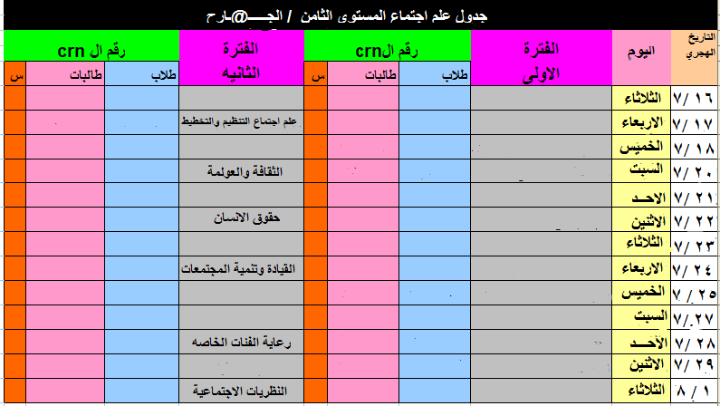

مجموع الساعات فى مستوى ثامن (16) ساعة
في الجدول مضاف 12 ساعة
+
التدريب الميداني (3) // ساعتان
مشروع التخرج // ساعتان

